膳食补充剂类产品文案
内容说明 | 包装英文内容 | 文案中文内容 | 备注
产品名称 | PRODUCT NAME:  Dietary Supplement | 泌尿营养口腔含片（入口） | 根据不同产品名称修改（品牌+产品名）
外网参考链接 | https://www.amazon.sg/ESTHER-FORMULA-Glutathione-Enhanced-Absorption-antioxidant/dp/B0DZNT7SWG | / | 【仅做参考无需放包装】  寻找外网参考链接的方式  - 用Google直接搜索关键词  - 用Google以图搜图  3.直接在亚马逊平台等搜索相关产品
 | Dietary Supplement |  | 正面图必加，固定模板（放跟“净含量”一起即可）
产品类型 | PRODUCT TYPE：  Health Products | 保健品 | 保健品/草本茶包/软糖产品等，根据产品情况调整  Health Products/Herbal Tea Bags/Gummies Products
补充品标示及营养成分含量 | 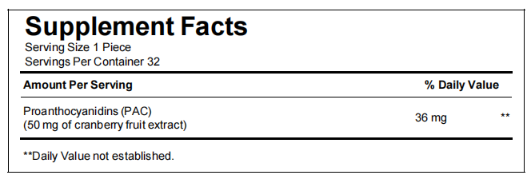OTHER INGREDIENTS：  PULLULAN, MICROCRYSTALLINE CELLULOSE, ORANGE FLAVOR, MALIC ACID, XYLTOL, LECITHIN, ERYTHRITOL, SORBITOL SYRUP, MEDIUM CHAIN TRIGLYCERIDES, STEVIOL GLYCOSIDES | 其他成分：  普鲁兰多糖、微晶纤维素、树莓香精、苹果酸、木糖醇、卵磷脂、赤藓糖醇、山梨糖醇糖浆、中链甘油三酯、甜菊糖苷 | 供应商提供，若没有则可参考下述方式。  例：  （1）Serving Size: 1 Capsule（指每次服用推荐量）  Servings Per Container:60（可用多少次，即净含量/每次服用推荐量）  （2）Serving Size:2 Sprays  Servings Per Container:15  注：  喷雾：两喷约0.07ml  滴剂，一滴约0.05ml  供应商提供  注：**Daily Value（DV） not established.  该句前缀符号必须与表格中填的符号保持一致。
注 | ⚠最后排版样式及线条粗细必须与下图保持一致：  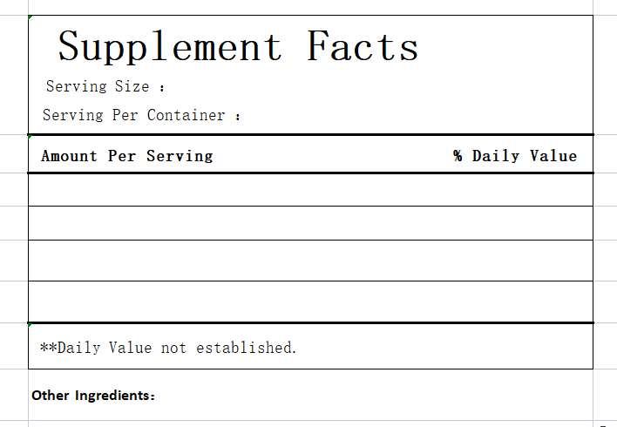
食用方法 | DIRECTIONS :  Place one oral dissolving tablet on your tongue; it will dissolve within seconds. | 取1片口溶含片放在舌头上，它会在几秒钟内溶解。 | 1、滴剂：食用前请摇匀，每次取用1-2滴，每日1-2次  Please shake well before consumption, take 1-2 drops each time, 1-2 times a day  2、胶囊：每日两次，每次1~2粒  Twice a day, 1~2 capsules each time
 | These statements have not been evaluated by the Food and Drug Administration. This product is not intended to diagnose, treat, cure, or prevent any disease. |  | 固定模板（放包装侧面背面即可）
警告语 | WARNING:  1、Avoid direct sunlight and high temperature environment, please place it in a dry place to avoid moisture.  2、Keep out of reach of children.  3、Consult a doctor before use if pregnant, breastfeeding, under 18 years of age, or have a chronic medical condition. | 1、避免阳光直射和高温环境，请置于干燥处，避免受潮。  2、置于儿童接触不到的地方。  3、孕妇、哺乳期妇女、儿童、慢性病患者需咨询医生后使用。  ​ | 【固定模板】  若为滴剂类产品，则需增加  4、If there is precipitation or color change, it is normal. Shake well before use. If damaged, do not drink.
经销商 | DISTRIBUTED BY: |  | 【古吉尔/布什艾德/普末斯/多克益，logo有对应的公司在这4个里，就地址4选1】
地址 | ADDRESS： |  | 【古吉尔/布什艾德/普末斯/多克益，logo有对应的公司在这4个里，就地址4选1】
保质期 | SHELF LIFE: 2 Years | 二年
原产国 | MADE IN CHINA
图标 |  |  | 需开发确认供应商
A.产品功效 | FUNCTIONS：1.Supports daily vitamin nutrition  2.Supports refreshing daily hydration  3.Supports electrolyte nutrition balance  4.Supports daily wellness routine | 1.支持每日维生素营养  2.支持日常清爽补水  3.支持电解质营养平衡  4.支持日常健康管理 | 不做入包装
B.产品优势 | 1.Multi-nutrient formula  2.Fine powder texture  3.Easy to mix and drink  4.Daily wellness support | 1.多营养配方  2.细腻粉质  3.易冲调饮用  4.日常营养支持 | 详情页文案（设计作图用词参考）
C.产品卖点 | 1.Refreshing Taste: Supports enjoyable daily hydration  2.Daily Balance: Supports nutrition and hydration needs  3.Easy Mixing: Supports convenient daily use  4.Wellness Choice: Supports active lifestyle habits  5.Designed for convenient drink preparation  6.Provides refreshing lemon beverage experience  7.Supports daily vitamin supplementation  8.Combines selected nutritional ingredients  9.Easy addition to wellness routines  10.Suitable for everyday hydration needs  11.Helps maintain balanced nutrition habits  12.Simple powder format for daily use  13.Supports active and healthy routines  14.Convenient choice for busy lifestyles  15.Fits easily into daily wellness plans | 1.清爽口感：支持愉悦日常补水  2.每日平衡：支持营养补水需求  3.轻松冲调：支持便捷日常使用  4.健康选择：支持活力生活习惯  5.专为便捷饮品制作设计  6.带来清爽柠檬饮用体验  7.支持每日维生素补充  8.结合精选营养成分  9.轻松融入健康习惯  10.适合日常补水需求  11.帮助维持均衡营养习惯  12.粉剂形式简单易用  13.支持活力健康生活方式  14.适合忙碌生活节奏  15.轻松融入每日健康计划 | 详情页文案（设计作图用词参考）
D.成分功能 | 1.Vitamin C: Supports antioxidant nutrition  2.Zinc: Supports immune nutrition  3.Lemon Powder: Provides lemon flavor support  4.Citric Acid: Supports refreshing taste  5.Sea Salt: Supports electrolyte balance  6.Magnesium Citrate: Supports mineral nutrition  7.Stevia Leaf Extract: Provides sweet taste support | 1.维生素C：支持抗氧化营养  2.锌：支持免疫营养  3.柠檬粉：提供柠檬风味支持  4.柠檬酸：支持清爽口感  5.海盐：支持电解质平衡  6.柠檬酸镁：支持矿物质营养  7.甜菊叶提取物：提供甜味支持 | 详情页文案（设计作图用词参考）
E.销售关键词 | KEYWORDS: |  | 【仅做参考无需放包装】  根据外网参考链接，确定关键词  - 关键词优先从标题里面找，尽量找能匹配到这个产品的词组  2.关键词在相关平台搜索，能定位到对应或者相关的产品
F.1688上架标题 |  |  | 【仅做参考无需放包装】只需中文
备注：不需要保质期的，需在方框里标注“只显示生产日期”。

